**Муниципальное бюджетное дошкольное образовательное учреждение**

**«Талаковский ясли-сад «Зернышко»**

**Комбинированного типи администрации города Мариуполя**

УТВЕРЖДЕН:

Заведующим МБДОУ «Зернышко»

_____________Т.В. Трошенковой

Приказ № от _________2023г.

**Долгосрочный проект:**

**«Использование мнемотехники в развитии связной речи дошкольников»**

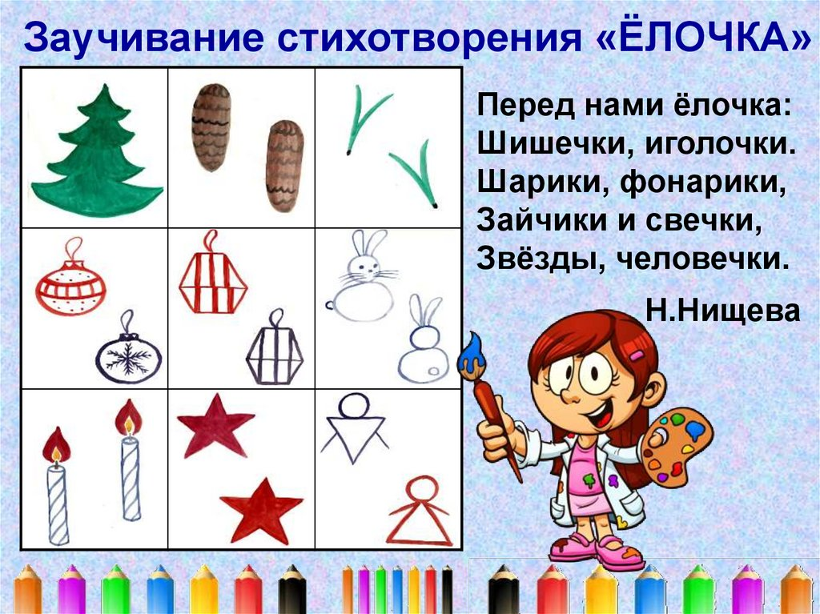

**Воспитатель средней группы:**

**Шепотинник Любовь Алексеевна**

**г. Мариуполь 2023г**.

|  |  |  |  |  |  |  |
| --- | --- | --- | --- | --- | --- | --- |
| |  |  | | --- | --- | | **Автор проекта:** |  | | **Фамилия, имя, отчество** |  | | Шепотинник Любовь Алексеевна | |
| **Наименование ДОУ** | МБДОУ »Зёрнышко» | |
| **Название проекта** | «Использование мнемотехники в развитии связной речи дошкольников» | |
| **Возраст** | Дети в возрасте от 4 до 5 лет | |
| **Участники** | Дети, родители, воспитатели группы | |
| **Срок реализации проекта и тип проекта** | Долгосрочный 16 октября 2023- 15 мая 2024гг | |
| **Проблема** | Односложная, состоящая лишь из простых предложений речь. Неспособность грамматически правильно построить предложение. Бедная диалогическая речь: неспособность грамотно и доступно сформулировать вопрос, построить краткий или развёрнутый ответ. Неспособность построить монолог: например, сюжетный или описательный рассказ на предложенную тему, пересказ текста своими словами. Отсутствие логического обоснования своих утверждений и выводов. Отсутствие навыков культуры речи: неумение использовать интонации, регулировать громкость голоса и темп речи. Скудный словарный запас, неумение согласовывать слова в предложении, нарушение звукопроизношения, внимания, несовершенно логическое | |
| **Цель проекта** | Развитие связной речи и мышления детей среднего дошкольного возраста средствами мнемотехники | |
| **Задачи** | Образовательные: ∙ побуждать детей работать с опорой на мнемотаблицу при составлении описательных рассказов, заучивании стихотворений. Развивающие: ∙ совершенствовать связную речь в ходе рассказов по темам проекта; ∙ способствовать развитию образного и логического мышления; Воспитательные: ∙ воспитывать бережное отношение к окружающему миру; ∙ порадоваться вместе с детьми успехами, результатами деятельности. | |
| **Актуальность проекта** | Определяется той ролью, которую играет мнемотехника в развитии связной речи детей среднего дошкольного возраста, так как связная речь является основным показателем умственного развития дошкольника, средством общения со сверстниками и взрослыми, необходимым условием успешного обучения в школе. | |
| **Новизна проекта** | |  |  | | --- | --- | |  | Использование творческих методик, эффективность которых очевидна, наряду с общепринятыми. | | |
| **Педагогическая целесообразность проекта** | |  |  | | --- | --- | |  | При обучении связной речи детей, вполне обосновано использование творческих методик, эффективность которых очевидна, наряду с общепринятыми. Приёмы мнемотехники облегчают запоминание у детей и увеличивают объём памяти путём образования  дополнительных ассоциаций.  Использование мнемотаблиц на занятиях по развитию связной речи, позволяет детям эффективнее воспринимать и перерабатывать зрительную информацию, сохранять и воспроизводить её. Особенность методики – применение не изображения предметов, а символов. Данная методика значительно облегчает детям поиск и запоминание слов. Дошкольный возраст наиболее благоприятен для закладывания основ грамотной, чёткой, красивой речи, что является важным условием умственного  воспитания ребёнка. | | |
| **Практическая ценность** | Представленные мероприятия могут использоваться в системе планирования как в совместной деятельности с детьми, так и в образовательной деятельности в ходе режимных моментов, начиная со средней группы детского сада | |
|  | **Ресурсное обеспечение программы:** | |
| **Информационное** | Мультимедийные презентации, интернет ресурсы | |
| **Методическое:** | | Теоретическая и методическая литература, периодическая печать, материалы по передовому педагогическому опыту |
| **Кадровое:** | | В работе участвуют: дети дошкольного возраста, родители воспитанников, воспитатель группы |
| **Ожидаемые результаты реализации проекты:** | | - появится умение у детей работать с опорой на мнемотаблицу при составлении описательных рассказов, заучивании стихотворений;  - пополнение и активизация словарного запаса детей; - развитие логического и образное мышление, совершенствование связной речи;  - умение договариваться и работать слажено;  - обратиться к взрослому с вопросом; - умение осуществлять поиск информации, иллюстраций, материалов необходимых для исследований по определенной тематике. |

**Пояснительная записка**

     Одной из главных задач воспитания и обучения детей дошкольного возраста  
является развитие речи, речевого общения.

     Главной и отличительной чертой современного общества является подмена живого человеческого общения зависимостью от компьютера. Проблема развития связной речи детей хорошо известна широкому кругу педагогических работников.

     Владение родным языком – это не только умение правильно строить предложения. Дети овладевают родным языком через речевую деятельность, через восприятие речи и говорение. Вот почему так важно создавать условия для хорошей связной речевой деятельности детей, для общения, для выражения своих мыслей.  Однако, как показывает практика, несмотря на повышенный интерес к проблеме, уровень речевого развития детей дошкольного возраста недостаточен.

    Наглядность – один из основных дидактических принципов педагогики. Действия с предметами, их зрительное восприятие – это первый этап в развитии мышления ребенка, поэтому важно использование наглядного материала на протяжении всего процесса.

    В последнее время для обучения рассказыванию детей дошкольного возраста широкое применение в педагогической практике нашли приемы мнемотехники.

     Мнемотехника или мнемоника, в переводе с греческого — «искусство запоминания» – это система методов и приемов, обеспечивающих эффективное запоминание. Успешное освоение детьми знаний об особенностях объектов  природы, об окружающем мире, эффективное запоминание структуры рассказа, сохранение и воспроизведение информации, и конечно развитие речи.

     Ни для кого не секрет, что в настоящее время всё чаще у детей наблюдаются  
следующие проблемы: скудный словарный запас, неумение согласовывать слова в  
предложении, нарушение звукопроизношения, внимания, несовершенно логическое  
мышление.  Поэтому передо мной встала задача научить детей связно, последовательно, грамматически правильно излагать свои мысли, рассказывать о различных событиях из окружающей жизни.

     В дошкольном возрасте преобладает наглядно-образная память, и запоминание носит в основном непроизвольный характер: дети лучше запоминают события, предметы, факты, явления, близкие их жизненному опыту. При обучении детей, вполне обосновано использование творческих методик, эффективность которых очевидна, наряду с общепринятыми. Приёмы мнемотехники облегчают запоминание информации у детей и увеличивают объём памяти путём образования дополнительных ассоциаций.

         Как сформировать речь ребенка, наполнить ее большой палитрой слов, красивых фраз, благозвучных словосочетаний? Как помочь ребенку чувствовать ритм речи, мелодию слов, переживать содержание услышанной речи? Как способствовать развитию эмоционально-чувственной сферы ребенка, помочь ему научиться коммуникативной речи? Все ответы на эти вопросы я нашла в методике – мнемотехника.

                Для того чтобы получить ответы на все поставленные вопросы был разработан проект ««Использование мнемотехники в развитии связной речи дошкольников».  
  
**Перспективный план работы с детьми средней группы по реализации проекта**

|  |  |  |  |
| --- | --- | --- | --- |
| **Дата** | **Работа с детьми** | **Задачи** | **Работа с родителями** |
| 3-4 недели октября | Мониторинг по образовательной области «Речевое развитие» и приоритетным направлениям. | Выявление у детей уровней развития речи.  Развивать артикуляционный и голосовой аппарат, двигательную активность детей, мелкую моторику пальцев рук. | Папки передвижки «Что такое мнемотехника?», «Мнемотехника для детей среднего дошкольного возраста» |
| **Ноябрь 1 неделя** | *«Знакомство с символами* ***мнемотехники****»* Рассматривание таблицы и разбор того, что на ней изображено. **Мнемодорожки**, **мнемотаблицы**, листы бумаги, фломастеры.  Рассматривание игрушки (ежика) | Формировать умение подбирать к игрушке мнемоквадраты с описанием внешнего  вида. |  |
| **Ноябрь 2 неделя** и работа ежедневно во время утренних бесед о погоде и времени года (индивидуа-льно, подгруппами, группой) | НОД с мнемотаблицей по теме «Осень» | Обобщение представлений о признаках осени, её характерных особенностях, формирование умения рассказывать по мнемотаблицам, составлять мнемодорожки, расширение и активизация словаря по теме «Осень», составление распространённых предложений по картинам). | Консультация *«****Развитие речи дошкольников с помощью мнемотехники****»*. |
| **Ноябрь 3 неделя** | Описание и сравнение игрушек по мнемосхеме | Продолжать учить составлять рассказ-описание об игрушке с опорой на схему, активизировать  словарь по теме «Игрушки», развивать слуховое и зрительное восприятие. |  |
|  |  |  |  |
| **Ноябрь 4 неделя** | В Сутеев «Что за птица?» | Обучение рассказыванию с опорой на наглядность. Знакомство с коллажем. Игра *«Что изменилось?»* **Мнемодорожка**, коллаж по рассказу В Сутеева «Что за птица?»Совместное изготовление **мнемодорожек и мнемотаблиц** для разгадывания загадок и запоминания стихотворений. |  |
|  |
| **Декабрь  1 неделя** | Работа с мнемотаблицей по теме «Зима» | Учить детей подбирать однородные определения к словам, составлять пересказ о зиме с помощью мнемотаблиц, используя полученные ранее знания и представления; рассказывать связно, используя для описания зимы образные слова и выражения. Составлять предложения, опираясь на картинки. |  |
| **Декабрь  2 неделя** | «Снежок» З.Александрова | -способствовать формированию развития у детей восприятия, умения учить и запоминать стихотворение с использованием современных средств технологии;  *-*развивать наглядно-действенное мышление детей  - формировать навыки перекодирования информации, т.е. преобразования абстрактных символов в образы;  *-* способствовать развитию у детей воображения и связной речи;  *-*знакомить с творчеством русских поэтов. | Привлечение родителей к работе по развитию речи у детей. |
| **Декабрь  3 неделя** | Составление рассказа-описания по лексической теме «Зимняя одежда» | Обучение рассказыванию с опорой на наглядность. |  |
| **Декабрь  4 неделя** | Составление рассказа «Зима» | Упражнять детей в умении соотносить знаковые символы с образами. Учить детей составлять рассказ о зиме с использованием наглядных пособий. |  |
| **Январь 1 неделя** | Заучивание стихотворения о зиме «Белый снег пушистый  (мнемотаблица)» | способствовать формированию развития у детей восприятия, умения учить и запоминать стихотворение с использованием современных средств технологии; |  |
| **Январь 2 неделя** | « Заюшкина избушка» | Обучение рассказыванию с опорой на наглядность Закреплять умение пользоваться мнемотаблицами |  |
| **Январь 3 неделя** | *«Вспомним сказку по коллажу»*. | Обучение рассказыванию с опорой на наглядность | Папка передвижка "Составляем и используем мнемотаблицы дома" |
| **Январь 4 неделя** | Я юный фантазёр | Развивать фантазию детей |  |
| **Февраль 1 неделя** | **«Сказка про курочку Рябу»** | формирование связной монологической речи у детей среднего дошкольного возраста через использование картинно-графического плана как вспомогательного средства. | Консультация для родителей: «Использование загадок, как средство формирования выразительности речи». |
| **Февраль 2 неделя** | *«Вспомним сказку по коллажу»*. | Обучение рассказыванию с опорой на наглядность |  |
| **Февраль 4 неделя** | Составление рассказа «Весна идёт» | Закреплять умение пользоваться мнемотаблицами. Расширять словарь по теме «Весна» Совершенствовать грамматический строй речи. |  |
| **Март 1 неделя** | Работа с мнемотаблицей по теме «Весна» |  | Консультация для родителей «Разучивание стихотворений с помощью мнемотехники» |
| **Март 2 неделя** | «Моя мама»  В.С.Крючков | Закрепление всех видов памяти (зрительная, слуховая, тактильная, обонятельная, осязательная) |  |
| **Март 3 неделя** | Пересказ сказки «Три медведя» по схеме» | Формировать умение самостоятельно пересказывать сказку с помощью наглядных моделей.Развивать диалогическую речь в процессе ответов на поисковые вопросы по содержанию прочитанной сказки и карточкам модели | Творческий конкурс с родителями: «Книга любимых сказок своими руками с использованием мнемотаблиц» |
| **Март 4 неделя** | Описание и сравнение птиц по мнемосхеме | Формировать умение составлять описательные рассказы с опорой на мнемосхему. |  |
| **Апрель 1 неделя** | Кто,кто в теремочке живёт? Составлениеописаний персонажей сказки «Теремок» | Формировать умение рассказывать сказку по мнемотаблице. Называть отличительные признаки диких животных(волк,заяц и т.д.),используя мнемотехническую таблицу. Упражнять детей в умении рассказывать содержание сказки с использованием мнемотаблиц | Оформление с родителями рисунков для выставки: «Ох уж эти сказки!» |
| **Апрель 2 неделя** | Отгадывание загадок в зашифрованной мнемодорожке. | Способствовать развитию наглядно –образного мышления, активизация словаря. |  |
| **Апрель 3 неделя** | Сказка *«Коза – дереза»*. | Обучение четкой, правильной артикуляции. Обучение рассказыванию с опорой на наглядность. Набор коллажей по сказке, **мнемодорожка**. **Мнемотаблица** *«Домашние животные»*. Консультации по вопросам **развития связной речи детей с использованием мнемотаблиц**, **мнемодорожек** |  |
| **Апрель 4 неделя** | Игра-фантазирование по русской народной сказке «Лиса и козёл» | Обогащение словарного запаса, развитие логического мышления и долговременной памяти. | Привлечение родителей к изготовлению костюмов к презентации сказки |
| **Май  1 неделя** | Составление рассказа «Что мы знаем о дороге».  Цель: Закреплять умение пользоваться мнемотаблицами. Расширять словарь по теме «ПДД» Совершенствовать грамматический строй речи. | Обогащение глагольного словаря, развитие зрительного внимания, памяти, логического мышления. |  |
| **Май  2 неделя** | «Составление творческих рассказов с использованием приемов мнемотехники»  Т. Б. Полянская | Способствовать развитию наглядно –образного мышления, активизация словаря. |  |
| **Май  3 неделя** | Чтение русской народной сказки «Колобок».(работа по схеме) | Упражнять детей в умении рассказывать содержание сказки с использованием мнемотаблиц |  |